Metodologi Penelitian
- Bahan dan Alat
Bahan yang digunakan dalam penelitian adalah isolat M. anisopliae dari PT. First and Resource, Kubang, Pekanbaru, PDA (Potato Dextrose Agar), kentang, dekstrosa, agar, amoxilin, larva O. rhinoceros instar II, TKKS, pupuk kandang, dolomit, serbuk gergaji, EM4, jagung cacah, alkohol 70%, aquades steril gula pasir, dan gula merah.
Alat yang digunakan dalam penelitian ini adalah mikroskop, jarum ose, dandang, sendok, panci, aluminium foil, lampu bunsen, encase, cover glass, tabung reaksi, loupe, cawan petri, moist chamber, timbangan analitik, termohygrometer, haemocytometer, batang pengaduk, gelas ukur, gunting, kain kasa, rotary shaker, kompor, plastik kaca, kertas label, plastik wrap, handsprayer, stoples, kain hitam, tisu, spatula, blender, terpal plastik, erlenmeyer, ember plastik, saringan, nampan, kamera, pipet tetes, autoclave, oven, dan alat tulis.

- Metode Penelitian
Penelitian ini dilaksanakan secara eksperimen menggunakan rancangan acak lengkap (RAL) dengan 5 perlakuan dan 4 ulangan sehingga diperoleh 20 unit percobaan. Setiap unit percobaan terdiri dari 10 larva O. rhinoceros. Perlakuan yang digunakan adalah peningkatan konsentrasi M. anisopliae, sebagai berikut :

M1 = M. anisopliae pada media kompos konsentrasi 55 g.$l^{-1}$
M2 = M. anisopliae pada media kompos konsentrasi 65 g.$l^{-1}$
M3 = M. anisopliae pada media kompos konsentrasi 75g.$l^{-1}$
M4 = M. anisopliae pada media kompos konsentrasi 85 g.$l^{-1}$
M5 = M. anisopliae pada media kompos konsentrasi 95 g.$l^{-1}$

- Pelaksanaan Penelitian

  - Penyediaan media kompos
Tandan kosong kelapa sawit (TKKS) diperoleh dari kebun sawit PT. ADEI Plantation and Industry, Kecamatan Pinggir, Kabupaten Bengkalis, Riau. TKKS dicacah menggunakan mesin pencacah. Bahan serbuk gergaji diambil dari pengrajin perabot di Jalan Cipta Karya, Kecamatan Tampan, Kota Pekanbaru. Bahan kompos TKKS dan serbuk gergaji disajikan pada Gambar 1.

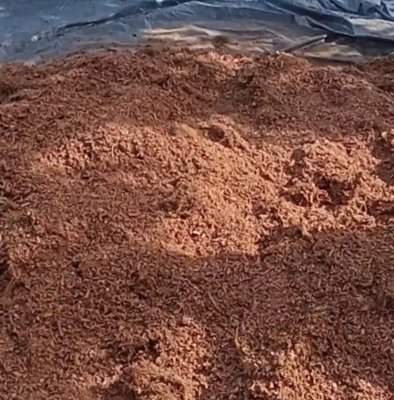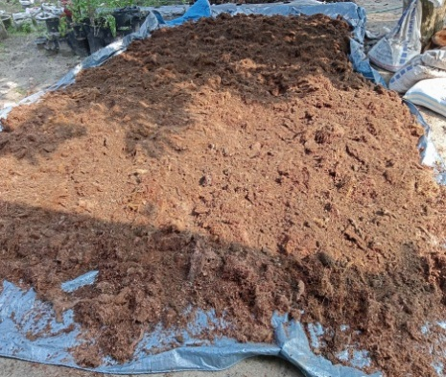
b
a
Gambar 1. Penyediaan media kompos (a) penyediaan serbuk gergaji, (b) TKKS
yang telah dicacah (Dokumentasi Penelitian, 2021)

  - Pembuatan kompos
Pembuatan kompos dilakukan dengan mencampurkan TKKS dan serbuk gergaji secara merata di atas terpal plastik, ditambahkan pupuk kandang ayam dan dolomit. Perbandingan TKKS : serbuk gergaji : pupuk kandang 9:9:6. Sebanyak 100 ml EM4 dilarutkan dalam 50 liter air, ditambah 2 kg gula merah dan disiram ke media, diaduk dan ditutup dengan terpal plastik. Media tersebut dibolak-balik setiap minggunya, dan ditutup kembali. Inkubasi dilakukan selama 3 bulan. Pembuatan kompos disajikan pada Gambar 2.
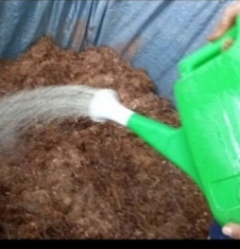
c
b
a
d
e

Gambar 2. Pembuatan kompos (a) pencampuran TKKS, serbuk gergaji, dolomit dan pupuk kandang, (b) pengaktifan EM4, (c) penyiraman EM4 pada bahan kompos, (d) pembalikan kompos, (e) kompos ditutup terpal dan dibalik satu minggu sekali (Dokumentasi Penelitian, 2021)

  - Sterilisasi kompos
Kompos dilakukan sterilisasi dengan metode tyndallisasi. Kompos dilakukan 3 kali pemanasan dengan dandang masing-masing selama 1 jam. Sterilisasi kompos disajikan pada Gambar 3.
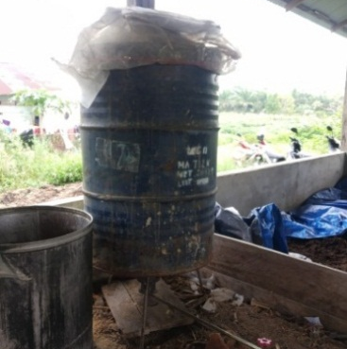
Gambar 3. Sterilisasi kompos (Dokumentasi Penelitian, 2021)

  - Isolasi Metarhizium anisopliae
Isolat entomopatogen M. anisopliae diperoleh dari PT. First resource Kubang Raya, Kampar. Isolasi M. anisopliae ke media PDA dilakukan dengan cara media PDA dituang ke cawan petri yang sudah disterilisasi secara aseptik. Setiap cawan petri diisi ± 2 ml PDA dan dibiarkan hingga dingin. Isolat M. anisopliae diambil menggunakan jarum ose dan diletakkan di media PDA di ruang isolasi. Cawan petri ditutup rapat menggunakan plastik wrap dan diinkubasi selama tujuh hari. Isolasi M. anisopliae disajikan pada Gambar 4.
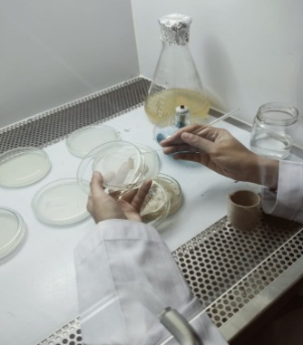
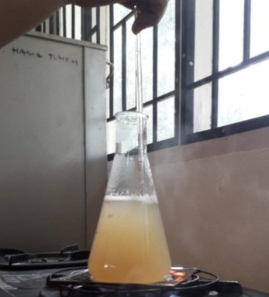
b
a
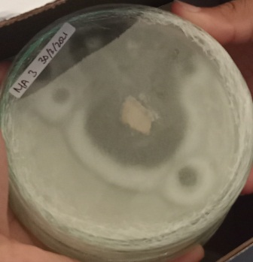
d

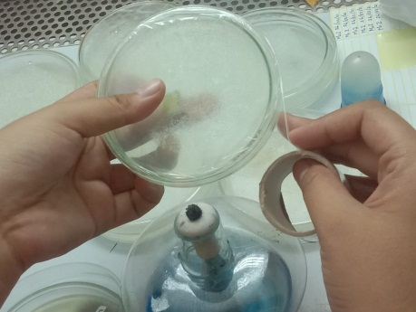

c

Gambar 4. Isolasi M. anisopliae (a) pembuatan PDA, (b) inokulasi isolat M. anisopliae pada media PDA, (c) cawan petri ditutup menggunakan plastik wrap, (d) cawan petri yang telah dipenuhi M. anisopliae (Dokumentasi Penelitian, 2021)

  - Perbanyakan entomopatogen M. anisopliae
Perbanyakan M. anisopliae dilakukan pada media jagung pecah. Jagung pecah dicuci hingga bersih kemudian dikukus dalam dandang hingga sepertiga matang. Setelah dingin, jagung dimasukkan ke dalam plastik kaca. Inokulum M. anisoliae diinokulasi pada media jagung pecah di ruang isolasi. M. anisopliae diinkubasi selama 8 hari hingga seluruh media dipenuhi koloni jamur. Perbanyakan entomopatogen M. anisopliae disajikan pada Gambar 5.
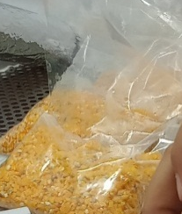
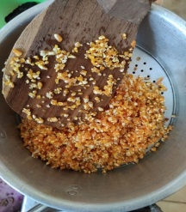
c
b
a
Gambar 5. Perbanyakan entomopatogen M. anisopliae, (a) jagung pecah dikukus hingga sepertiga matang, (b) jagung pecah dimasukkan dalam plastik kaca dan diberi isolat M. anisopliae, (c) media jagung pecah yang telah dipenuhi M. anisopliae (Dokumentasi Penelitian, 2021)

  - Pembuatan suspensi
Metarhizium anisopliae pada jagung pecah ditimbang sebanyak 55 g, 65 g, 75 g, 85 g dan 95 g menggunakan timbangan analitik dan masing-masing dicampur dengan 1 liter aquades. Suspensi M. anisopliae dimasukkan ke dalam botol, ditambahkan gula sebnyak 1% dan dikocok menggunakan rotary shaker selama 24 jam untuk mempercepat pembelahan sel. Pembuatan suspensi disajikan pada Gambar 6.
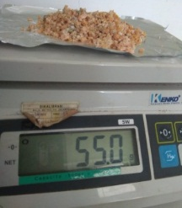
c
b
a

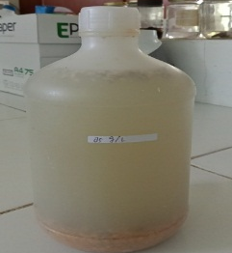
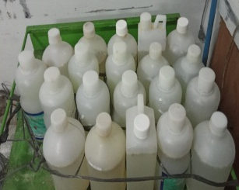

d
e

Gambar 6. Pembuatan suspensi (a) isolat M. anisopliae ditimbang, (b) gula ditimbang, (c) isolat M. anisopliae dan gula dilarutkan 1L aquades, larutan diaduk dan diremas, (d) suspensi di shaker selama 24 jam, (e) Suspensi yang telah di shaker (Dokumentasi Penelitian, 2021)

  - Perhitungan konidia jamur
Jamur M. anisopliae dilakukan pengenceran bertingkat menggunakan metode serial dilution untuk mendapatkan kerapatan spora hingga ${10}^{-8}$. Suspensi sebanyak 1 ml larutan diencerkan dengan 9 ml air, diaduk. Suspensi tersebut sebanyak 1 ml diambil dan diencerkan dengan 9 ml air, diaduk dan begitu selanjutnya hingga mendapatkan pengenceran ${10}^{-8}$. Kerapatan konidia dihitung dengan haemocytometer di bawah mikroskop cahaya. Kerapatan konidia dihitung menggunakan rumus Nuryanti et al. (2012), sebagai berikut :

$\text{J = }\frac{\text{t x d}}{\text{0.25 x n}}$ x 10⁶

Dimana :
J : Kerapatan konidia dalam 1 g media
t : Kerapatan konidia dalam semua kotak bujur sangkar yang dihitung
n : Jumlah kotak bujur sangkar yang dihitung
d : Faktor pengenceran 10⁸
0,25 : Konstanta
Perhitungan konidia jamur disajikan pada Gambar 7.

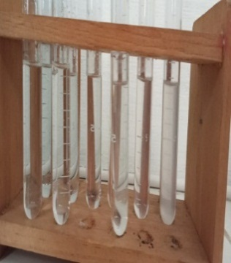
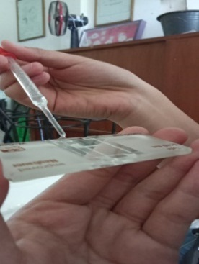
a
c
b

Gambar 7. Perhitungan konidia jamur (a) pengenceran suspensi hingga ${10}^{-8}$, (b) Larutan diletakkan pada haemocytometer, (c) konidia M. anisopliae dalam kotak bujur sangkar (Dokumentasi Penelitian, 2021)

  - Infestasi larva O. rhinoceros L.
Larva O. rhinoceros L. instar II diambil dari kebun masyarakat Kecamatan Tapung, Kabupaten Kampar, Riau sebanyak 200 ekor. Ciri-ciri larva O. rhinoceros instar II ukuran larva panjang 3-6 cm, lebar 0,6-1,5 cm, kepala 0,6-0,8 cm, warna integumen masih bening seperti instar I (Susanto et al., 2011). Infestasi larva O. rhinoceros disajikan pada Gambar 8.
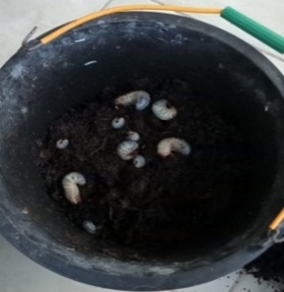
a
b

Gambar 8. Infestasi larva O. rhinoceros (a) larva O. rhinoceros instar II, (b) larva diinfestasikan dalam ember perlakuan (Dokumentasi Penelitian, 2021)

  - Aplikasi
Aplikasi dilakukan dengan metode penyiraman. Suspensi M. anisopliae disiramkan pada setiap ember perlakuan sesuai konsentrasi perlakuan dengan volume siram 500 ml (Fauzana et al., 2020b) dan diinkubasi selama satu minggu. Setelah itu, setiap media perlakuan dimasukkan masing-masing 10 ekor larva O. rhinoceros L. pada kedalaman 10 cm. Seluruh media perlakuan ditutup dengan kain kasa dan disusun sesuai rancangan yang digunakan. Aplikasi disajikan pada Gambar 9.

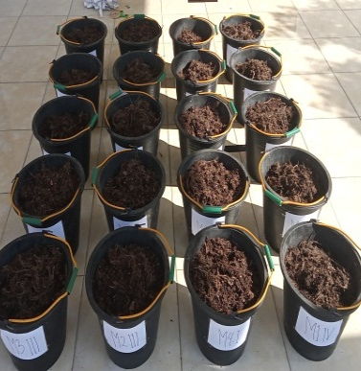
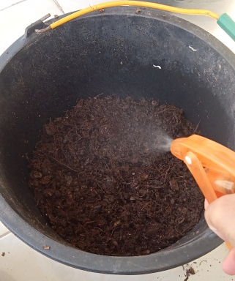
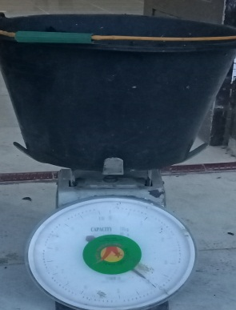
Gambar 9. Aplikasi (a) kompos ditimbang seberat 4kg setara dengan kedalaman 20 cm pada ember, (b) suspensi disemprotkan pada media kompos sesuai konsentrasi perlakuan, (c) perlakuan disusun sesuai rancangan (Dokumentasi Penelitian, 2021).

Data Suhu dan Kelembaban
- Suhu (⁰C)
No | Tanggal | Suhu (⁰C)
 |  | 07.00 wib | 12.00 wib | 17.00 wib | Suhu  rata-rata
1  2  3  4  5  6  7  8  9  10  11  12  13  14 | 28 April 2021  29 April 2021  30 April 2021  01 Mei 2021  02 Mei 2021  03 Mei 2021  04 Mei 2021  05 Mei 2021  06 Mei 2021  07 Mei 2021  08 Mei 2021  09 Mei 2021  10 Mei 2021  11 Mei 2021 | 26,5  27,0  27,3  26,8  27,4  28,3  28,8  26,0  27,1  26,9  29,7  27,6  29,1  26,1 | 30,4  28,7  29,2  30,4  29,8  31,8  30,1  30,4  30,8  30,2  32,0  30,2  31,8  28,6 | 28,7  29,5  29,6  30,0  26,3  29,6  29,7  28,3  30,0  29,3  31,0  29,4  31,0  28,2 | 28,0  28,0  28,4  28,5  27,7  29,5  29,4  27,7  28,8  28,3  30,6  28,7  30,3  27,3
Suhu rata-rata harian |  |  |  |  | 28,7

- Kelembaban (%)

No | Tanggal | Kelembaban (%)
 |  | 07.00 wib | 12.00 wib | 17.00 wib | Kelembaban rata-rata
1  2  3  4  5  6  7  8  9  10  11  12  13  14 | 28 April 2021  29 April 2021  30 April 2021  01 Mei 2021  02 Mei 2021  03 Mei 2021  04 Mei 2021  05 Mei 2021  06 Mei 2021  07 Mei 2021  08 Mei 2021  09 Mei 2021  10 Mei 2021  11 Mei 2021 | 82  80  79  81  78  73  73  82  79  80  72  73  72  83 | 66  74  72  67  70  65  67  66  66  67  66  67  66  74 | 74  72  72  67  81  70  79  75  67  73  66  72  66  75 | 76,0  76,5  75,5  74,0  76,8  70,3  73,0  76,3  72,8  75,0  69,0  71,3  69,0  78,8
Kelembaban rata-rata harian |  |  |  |  | 73,9

Data Hasil Sidik Ragam
- Waktu Awal Kematian (Jam)
SK | DB | JK | KT | F-hitung | F-tabel
Perlakuan  Galat | 4  15 | 1324,80  5436,00 | 331,20  362,40 | 0,91 | 3,06
Total | 19 | 6760,80
KK = 4,20 %

- Lethal Time 50%
- Sebelum transformasi
SK | DB | JK | KT | F-hitung | F-tabel
Perlakuan  Galat | 4  15 | 11635,20  18396,00 | 2908,80  1226,40 | 2,37 | 3,06
Total | 19 | 30031,20
KK = 2,90 %

- Setelah transfromasi $\sqrt{y}$
- SK | DB | JK | KT | F-hitung | F-tabel
Perlakuan  Galat | 4  15 | 11,22  18,08 | 2,81  1,21 | 2,33 | 3,06
Total | 19 | 29,30
KK =0,07 %
- Mortalitas Total
- Sebelum transformasi
SK | DB | JK | KT | F-hitung | F-tabel
Perlakuan  Galat | 4  15 | 1830,00  1025,00 | 457,50  68,33 | 6,70* | 3,06
Total | 19 | 2855,00
KK = 2,25 %
*= signifikan
b. Setelah transformasi Arc sin
SK | DB | JK | KT | F-hitung | F-tabel
Perlakuan  Galat | 4  15 | 1052,514  757,842 | 263,128  50,523 | 5,21* | 3,06
Total | 19 | 1810,356
KK = 0,12%
* = signifikan

